今日动态
2025.1.2 周四 晴
记录人：杨慧
※一日活动篇
◎今日来园人数：23人出勤，1人请假。
姓名 | 来园情况 | 姓名 | 来园情况
吴玥兮 | √ | 周荣安 | √
承芮伊 | √ | 王耀泽 | √
常祈安 | √ | 徐一凯 | √
李舒扬 | √ | 范宥泽 | √
郑宇函 | √ | 魏璟炎 | √
左晨昕 | √ | 杨承明 | √
王芷柠 | √ | 潘言恩 | ×
程墨桐 | √ | 吴梓溪 | √
陈望舒 | √ | 莫梓涵 | √
卢欣悦 | √ | 王天乐 | √
王若萱 | √ | 严子沐 | √
李一诺 | √
王劲霖 | √

集体活动：
综合：冬爷爷的礼物

《冬爷爷的礼物》是一则充满童趣的故事，故事运用了拟人手法给冬天和雪花都赋予生命。本次活动通过讲述丽丽生病，冬爷爷来送小雪花给丽丽作为礼物的故事，使幼儿明白冬天会下雪，并初步感受到人和大自然之间相互关爱的情感。故事中丽丽的生病能引起幼儿的同情，冬爷爷的关爱之心更能激发幼儿对冬天的喜爱。：
小班孩子喜欢听故事，有一定的欣赏故事的能力，根据图片能够进入故事的意境。但由于小班孩子年龄较小，大多以自我为中心，不懂得相互关爱他人、帮助他人。
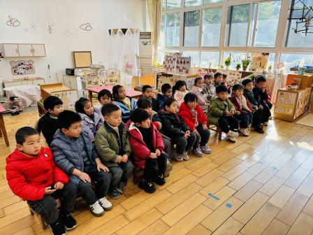 | 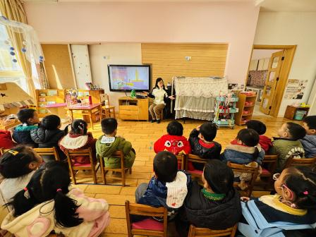 | 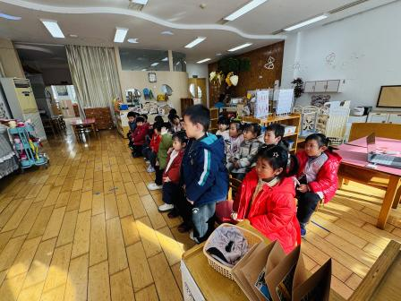

户外活动：
今天我们在户外玩了好玩的游戏《攀爬游戏》。
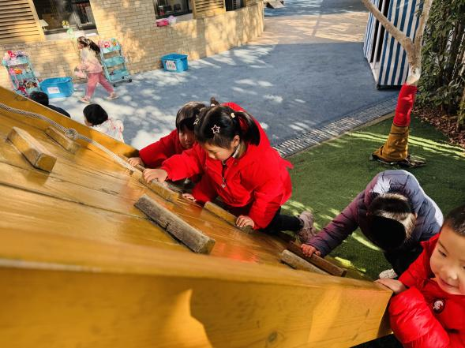 | 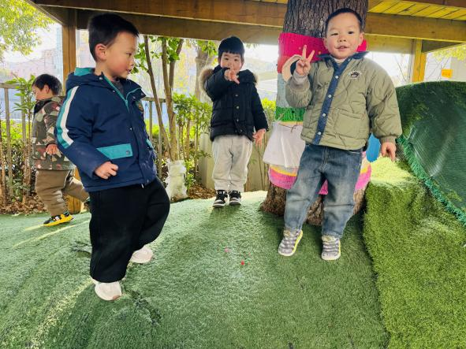 | 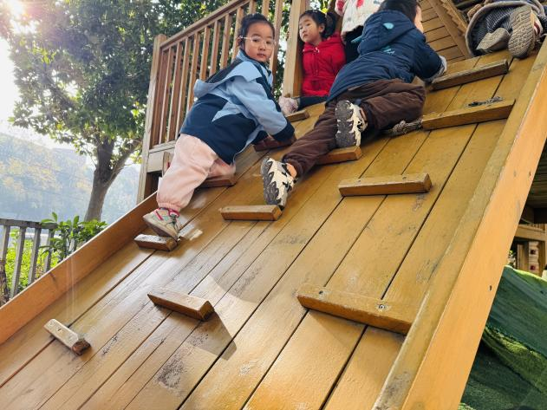

生活活动情况：
1.午餐情况：
今天的午饭吃的是高粱米饭、清蒸鸦片鱼和西葫芦炒肉丝，喝的是生菜平菇汤，下午点心是青菜肉沫年糕汤、车厘子、甜橙。承芮伊饭没有吃，吴梓溪只吃了米饭。大部分的孩子是能够自主进餐的，严子沐、王芷柠今天吃饭的速度比较慢。

2.午睡情况：
午睡时，有个别孩子入睡比较晚。周荣安需要陪同拍拍后入睡。左晨昕没有午睡，
吴梓溪有一点咳嗽。

家园合作：
1.动态上的照片，仅作为老师观察时的随拍，并不是所有孩子的照片都会呈现，
1.个别幼儿还不会穿鞋子、外套、裤子，因此请家长回家做进一步引导；
2.部分幼儿的水杯里的水量过多，孩子喝不了，请装入适量的水。
3.部分小男生的小便方法家长们可以适当地再巩固引导！

